今日动态

11月22日 星期三 来园13人
一、来园
能主动爬楼梯签到的小朋友有：汪语晗，万洛依，朱长睿，汪刘懿，季萱菡，张子毅，朱瑾玥，储奕，郭奕鸣。
今天坚持来园的小朋友有：汪语晗，万昊羽，万洛依，朱长睿，唐煜，卢彦霖，汪刘懿，季萱菡，张子毅，朱瑾玥，储奕，高语汐，郭奕鸣。
二、区域游戏

区域 | 游戏幼儿
图书区 | 卢彦霖，季萱菡
智慧区 | 朱长睿，朱瑾玥，高语汐
自然拼搭区 | 汪刘懿，万昊羽
娃娃家 | 唐煜，张子毅，储奕，郭奕鸣
美工区 | 汪语晗，万洛依

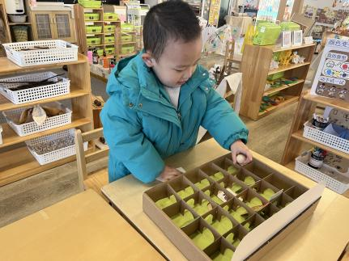 | 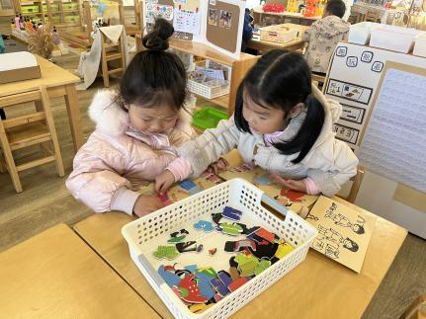 | 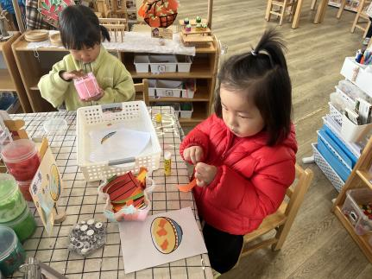

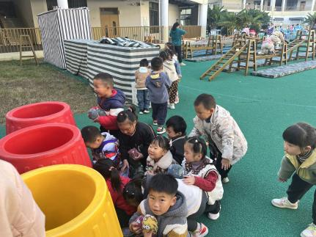  我们在防守沙包。 | 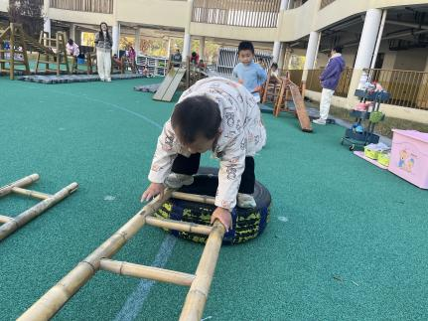  我手撑着爬着过梯子。 | 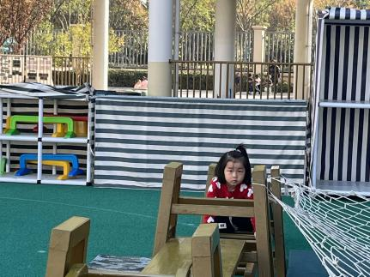  我在玩攀爬架。
三、户外活动

- 午餐
午餐活动中做好餐前小事的小朋友有：汪语晗，万昊羽，万洛依，朱长睿，唐煜，卢彦霖，汪刘懿，季萱菡，张子毅，朱瑾玥，储奕，高语汐，郭奕鸣。
就餐时桌面能够保持干净的小朋友有：万洛依，朱长睿，汪刘懿，季萱菡，储奕，高语汐。

